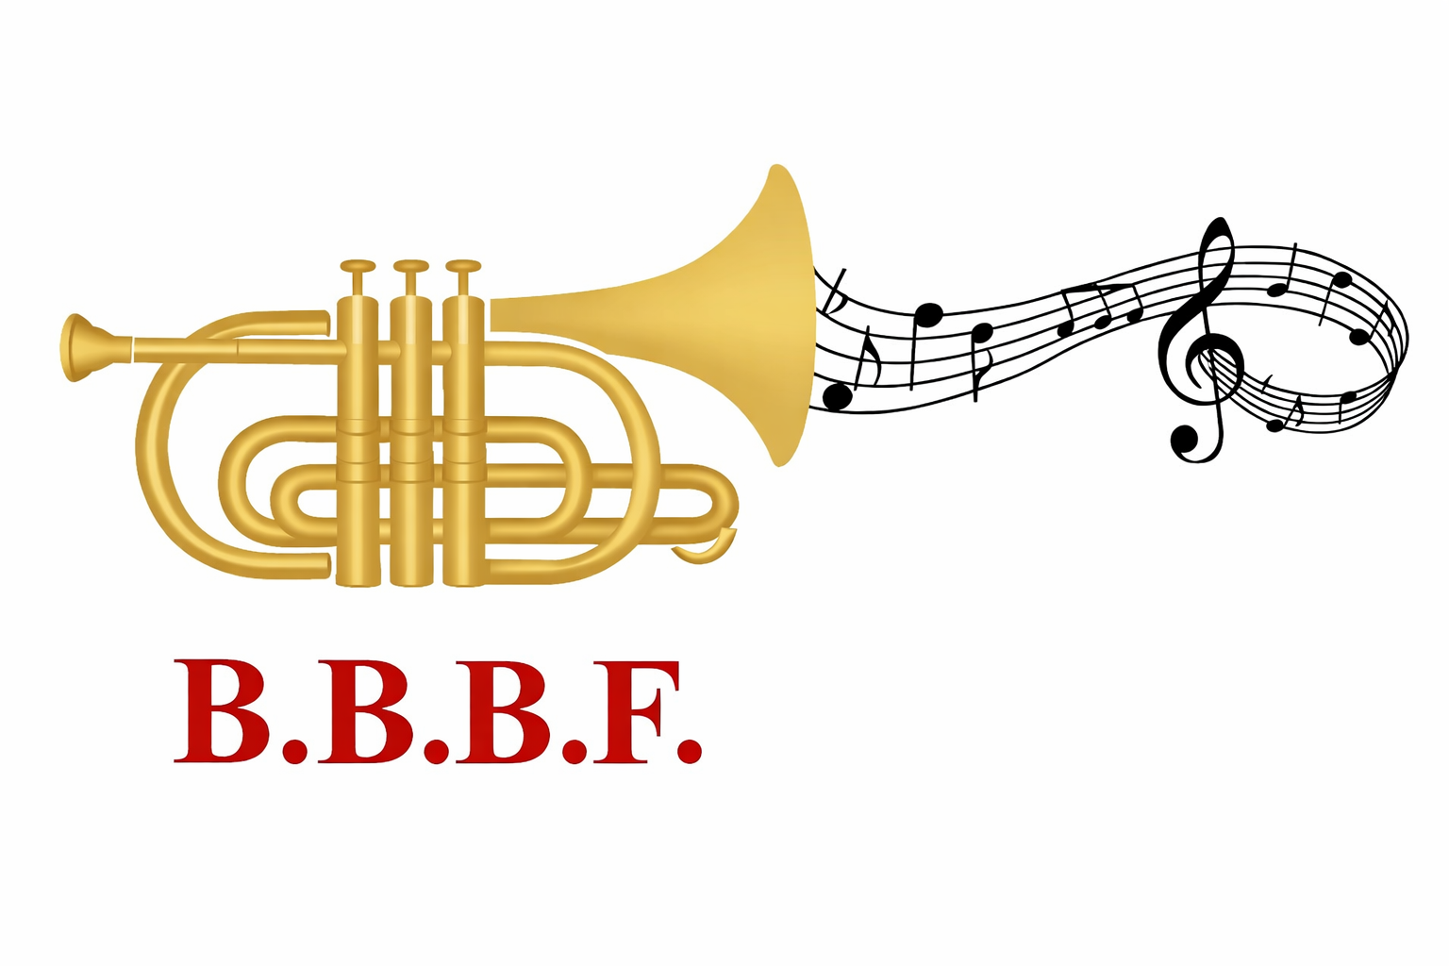
BRABANTS BRASSBAND FESTIVAL (B.B.B.F.)
Guido Gezellestraat 26 bus 31 · 1500 Halle · 0492/21.93.05
info@brabantsbrassbandfestival.be · www.brabantsbrassbandfestival.be · IBAN BE80 0020 2191 4577
ADVERTENTIE- EN PARTNEROVEREENKOMST 2027
2de editie van het Brabants Brassband Festival – CC ’t Vondel, Halle – zaterdag 19 juni 2027
FORMULE | BEDRAG | INBEGREPEN
1/8 pagina advertentie | EUR 50 | Advertentie in programmaboekje 2027 (A5, kleur)
1/2 pagina advertentie | EUR 100 | Advertentie in programmaboekje 2027 (A5, kleur)
Volledige pagina advertentie | EUR 175 | Volledige pagina in programmaboekje 2027 (A5, kleur)
Volledige pagina + VIP | EUR 300 | Volledige pagina + uitnodiging VIP-ontvangst
Partner B.B.B.F. | EUR 500 – EUR 1.000 | Logo, programmaboekje, projectiescherm en VIP-ontvangst; extra zichtbaarheid volgens bijdrage
GEGEVENS ADVERTEERDER / PARTNER
Naam onderneming
Adres
Contactpersoon
E-mail
Telefoon
BTW-nummer
Gekozen formule
Bedrag
BETALING & ADVERTENTIEMATERIAAL
Betaling op IBAN BE80 0020 2191 4577 met vermelding van de naam van de onderneming en de gekozen formule. Logo en drukklaar advertentiemateriaal in hoge resolutie bezorgen via info@brabantsbrassbandfestival.be. De uiterste aanleverdatum wordt tijdig meegedeeld.
GOEDKEURING
Plaats en datum
Naam + handtekening sponsor
Door ondertekening bevestigt de adverteerder/partner de gekozen formule en het bijhorende bedrag voor de editie van 19 juni 2027.

